Atoo-Sync GesCom | Codification Client Automatique Sage

Utiliser la codification automatique de Sage pour générer les codes client lors de la création des clients dans Sage.
Dans Sage 100 > Paramètre Société > Tiers > Codification
Paramétrez la numérotation automatique, la longueur et la racine :
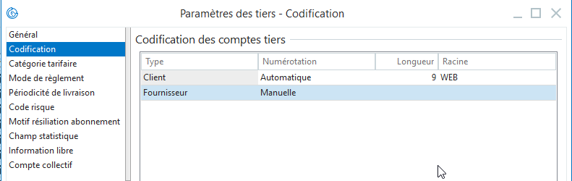

Dans Atoo-Sync GesCom configurer la codification comme ceci :
